April 2015 4. preizkus znanja – A Ime in priimek, razred:
________________________
Točkovnik:  29 – 37 točk = zd(2) …50%  37,5 – 46 točk = db (3) …65%  46,5 – 51,5 točk = pdb(4) …80%  52 – 58 = odl(5) …90% | Točke: ______/ 58  Procenti: __________ | Ocena: __________________

1. Oglej si risbo. Ob pravilni izjavi zapiši P, ob nepravilni N.
3
C
B
A
m
r
v
A ∈ r ____

C ∈ r ____

B ∉ v ____

C ∈ m ____

m ⊥ v ____

m ⎢⎢r____
2. Dani sta točki A in B in premica p.
3
a) Skozi točko A nariši pravokotnico t na premico p.
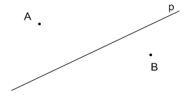
b) Skozi točko B nariši vzporednico s premici p.

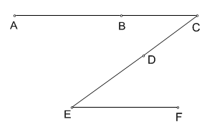
3. a) Zapiši vse daljice, ki so prikazane na sliki:
5
_____________________________________________

b) Izmeri in zapiši dolžino daljice EF.
_____________________________________________
4. Narisan je trikotnik ABC.

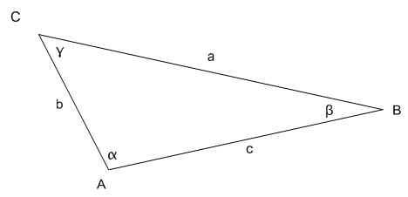

a) Skozi točko A nariši pravokotnico m na stranico a.
4
b) Izmeri velikost kota alfa : α = _____________
c) Izmeri velikost $\text{∡}$ ACB = ________________
d) Kotu β nariši sokot, označi ga z δ in ga pobarvaj.
5. Izmeri velikosti kotov:
4
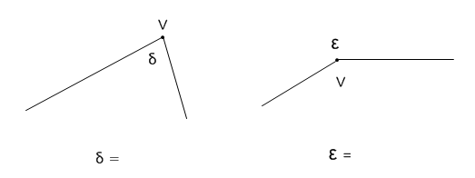
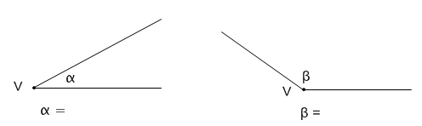

5. Prvi krak kota je že narisan. Nariši kote in jih označi z grško črko.

- α = 25º b) β = 140º
4
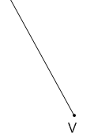

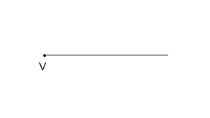

- γ = 180º d) = 290º

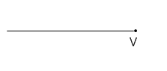

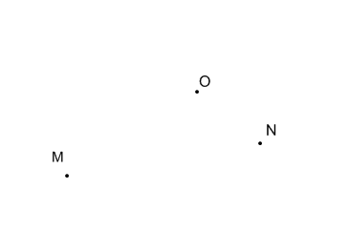
7.
2
a) Nariši $\text{∡}$ MNO in ga pobarvaj.

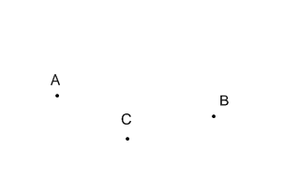
b) Nariši $\text{∡}$ CAB in ga pobarvaj.
8. Pod vsak narisani kot zapiši katere vrste je.
4
Izbiraš lahko med: ostri kot, pravi kot, topi kot, iztegnjeni kot, vdrti kot in polni kot.

9. Izračunaj velikosti kotov:
4

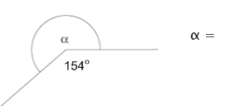
a)

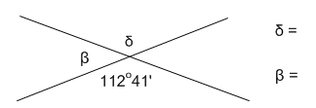
b)

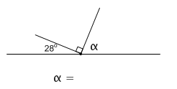
c)

10. Obkroži črko pod likom v katerem je pobarvano s sivo barvo $\frac{3}{4}$ lika.
2
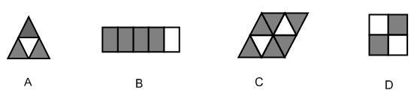

11. V 6.c razredu so učenci preverjali svoje znanje. Med preverjanjem znanja sta bila dva učenca odsotna in nista pisala preverjanja. Doseči je bilo mogoče največ 20 točk. Diagram prikazuje rezultate tega preverjanja.
4
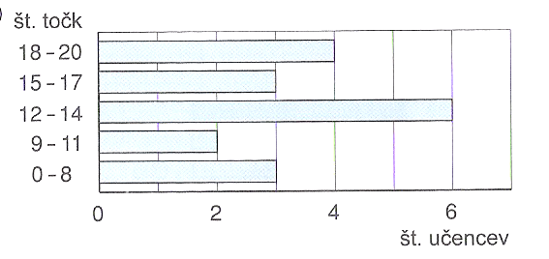

- Koliko učencev je v 6. c razredu?__________
- Koliko učencev je preverilo svoje znanje? ___________
- Kolikšen del učencev ni preveril svojega znanja? ___________
- Koliko učencev je doseglo več kot 14 točk? ___________

12. a) Izračunaj: 5,6 $∙0,12=$ _____________
2
Zmnožek zaokroži na stotine: _______________

b) Izračunaj: 6,49 : 0,5 = ____________
2

Količnik zaokroži na desetine: ________________

c) Izračunaj: 12 + 68 : 8 =
2

4

d) Izračunaj: 45,8 : 1000 + 42,42 ∙ (34,6 – 4,6) =

13. Marko trenira tek. Vsak dan preteče določeno razdaljo. V petek je že pretekel 6000 m, kar je $\frac{3}{5}$ vse poti, ki jo
2
namerava preteči ta dan.

a) Kolikšen del poti mora še preteči? _________________
b) Kolikšna je skupna dolžina poti, ki jo želi preteči v petek? ___________

14. Matej in Eva sta bila 40 metrov narazen, ko sta začela korakati drug proti drugemu. Matejev korak je dolg 7,8 dm,
Evin pa 60 cm. Ko je vsak naredil 24 korakov, sta se ustavila. Kolikšna je še razdalja med njima?

Matej Eva
3

Odgovor: _________________________________________________________________________________

15. Anže je meril dolžino sobe in meritev zapisal zaokroženo do decimetra natančno s številko 4,6 m. Kolikšna je lahko dolžina sobe izražena v centimetrih? Zapiši vse možnosti.

2

Odgovor: __________________________________________________________________________________

16. Dopolni besedilo, tako da bo izraz 20 – (1,08 + 3 $∙$0,92 + 5 ∙ 0,40) pravilen zapis računskega reševanja dane
naloge. Špela je v trgovini kupila kilogram moke, tri jogurte in pet žemljic.
2
DOPOLNI:

Račun je plačala z bankovcem za ____________€.

Vsak jogurt stane ___________€, vsaka žemljica stane ____________€, kilogram moke pa ______________€.

-----------------------------------------------------------------konec testa ---------------------------------------------------------------------

DODATNE NALOGE

1. Pretvori v ustrezno mersko enoto:

8m 4 dm = ________dm 5km 14m = __________m
4

504 m = _________km 217 cm = _________m

3 a = _________m² 8ha = ___________a

3,2 ha = _________ a 4,1 a = ________m²

2. Izračunaj ploščino pravokotnika, če meri obseg pravokotnika 14,8 dm, dolžina pravokotnika pa 42 cm.

3

Ploščina pravokotnika = ___________________

3
3. V kopalnici z velikostjo 6,8 m² so položili kvadratne ploščice z robom 2 dm.
a) Koliko ploščic potrebujejo? __________
b) Ploščice so pakirane v škatle po 25 ploščic. Koliko škatel morajo kupiti? ____________
c) Kolikšen je strošek, če škatla ploščic stane 145 €, za delo pa plačamo 600 €?____________

